

Опросный лист для подбора
ХОЗЯЙСТВЕННО-БЫТОВЫЕ ОЧИСТНЫЕ СООРУЖЕЕНИЯ
ТМ «ФЛОТОС»

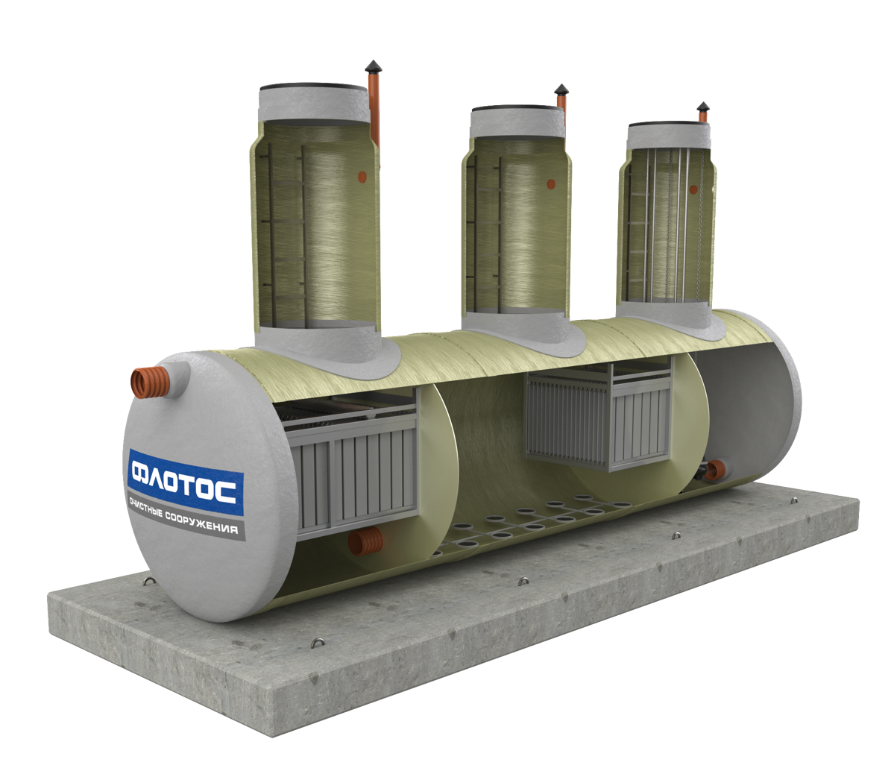

ОРГАНИЗАЦИЯ
КОНТАКТНОЕ ЛИЦО
АДРЕС ОБЪЕКТА
ТЕЛЕФОН
ЭЛ. ПОЧТА

Параметры для расчета КОС |  |  |  |  |  |  |  | Ед.  изм. |  | Ответ
Расход сточных вод |  | суточный |  |  |  |  |  | м³/сут
 |  | часовой максимальный |  |  |  |  |  | м³/ч
 |  | количество пользователей |  |  |  |  |  | чел
Подводящий коллектор |  | суточный |  |  |  |  |  | м³/сут
 |  | часовой максимальный |  |  |  |  |  | м³/ч
Отводящий коллектор |  | условный диаметр |  |  |  |  |  | мм
 |  | напорный/самотечный |  |  |  |  |  | м
 |  | длина напорного трубопровода |  |  |  |  |  | м
 |  | геометрический напор |  |  |  |  |  | м
Режим подачи сточных вод на очистку |  | круглогодичный постоянный |  |  |  |  |  | мин/макс
 |  | сезонный |  |  |  |  |  | мин/макс
 |  | другое |  |  |  |  |  | мин/макс
Характеристика сточных вод подаваемых на очистку
Наименование показателя | Ед. изм. |  |  |  |  | До очистки |  |  |  | ПДС (расчетный,  утвержденный)
Температура | ⁰С
pH | мг/л
БПК_{П} | мг/л
Взвешенные вещества | мг/л
Азот аммония | мг/л
Азот нитратов | мг/л
Азот нитритов | мг/л
Фосфаты | мг/л
Нефтепродукты | мг/л
Жиры | мг/л
Железо | мг/л
Инфраструктура объекта
Параметры |  |  | Базы отдыха/отели |  | Рестораны, столовые, кафе |  | Админ. здания/смены |  | Больницы/ поликлиники |  | Школы, д/сады
Кол-во пользователей
Пользование постоянное
Пользование сезонное
-max кол-во чел.
-min кол-во чел.
Кол-во посетителей в сут. (общепит)
Режим проживания/работы
(суточный, круглогодичный, сезонный, другое)
Дополнительная информация
Уровень автоматизации очистных сооружений
(вариант размещения щита управления установки, КНС), пр.
Требования к обработке осадка – механическое обезвоживание / вывоз ассенизационной машиной
Нахождение объекта в охранных зонах
Предполагаемое место сброса очищенных сточных вод
Существующие КНС, емкости, наружные сети и т.д.
Площадь земельного участка, отведенного под строительство очистных сооружений
Расстояние от площадки очистных сооружений до жилой застройки
Требуемый объем услуг (проектирование, поставка оборудования, монтаж технологического оборудования, пуско-наладка)

